ОБЩИЕ УСЛОВИЯ ПОСТАВКИ МЕТАЛЛОПРОДУКЦИИ
(ВНУТРЕННИЙ РЫНОК)
Настоящие Общие условия поставки металлопродукции (внутренний рынок) (далее – «ОУП») предусматривают порядок и условия поставки металлопродукции (далее – Продукция) ПАО «НЛМК» и являются неотъемлемой частью Договора на поставку металлопродукции.
Термин «Договор», используемый в тексте ОУП, является ссылкой на заключенный Сторонами Договор на поставку металлопродукции или Счет-договор на поставку металлопродукции, включая ОУП.
- ПОРЯДОК СОГЛАСОВАНИЯ СПЕЦИФИКАЦИЙ
  - Месячная заявка с указанием группового сортамента и объёма Продукции представляется Покупателем в следующие сроки:
- для электротехнической стали не позднее 5 (пятого) числа месяца, предшествующего месяцу поставки;
- для остальных видов проката не позднее 1 (первого) числа месяца, предшествующего месяцу поставки.
  - Покупатель представляет развернутую заявку на поставку Продукции, с указанием сортамента, объема, сроков поставки, реквизитов грузополучателя по электронной почте или через информационную систему «Клиент-Инфо» в следующие сроки:
- не позднее 4 (четвертого) числа месяца, предшествующего месяцу поставки, не менее 25% (двадцати пяти процентов) месячной заявки (объема) холоднокатаного дрессированного и оцинкованного проката;
- не позднее 11 (одиннадцатого) числа месяца, предшествующего месяцу поставки, не менее 25% (двадцати пяти процентов) месячной заявки (объема) горячекатаного рулонного, горячекатаного травленого, холоднокатаного нагартованного проката, проката с полимерным покрытием; не менее 50% (пятидесяти процентов) месячной заявки (объема) холоднокатаного дрессированного и оцинкованного проката;
- не позднее 15 (пятнадцатого) числа месяца, предшествующего месяцу поставки, 100% (сто процентов) месячной заявки (объема) холоднокатаного проката изотропной стали, холоднокатаного проката анизотропной стали;
- не позднее 18 (восемнадцатого) числа месяца, предшествующего месяцу поставки, не менее 25% (двадцати пяти процентов) месячной заявки (объема) горячекатаного листового проката; не менее 50% (пятидесяти процентов) месячной заявки (объема) горячекатаного рулонного, горячекатаного травленого, холоднокатаного нагартованного проката, проката с полимерным покрытием; не менее 75% (семидесяти пяти процентов) месячной заявки (объема) холоднокатаного дрессированного и оцинкованного проката;
- не позднее 25 (двадцать пятого) числа месяца, предшествующего месяцу поставки, не менее 50% (пятидесяти процентов) месячной заявки (объема) горячекатаного листового проката; не менее 75% (семидесяти пяти процентов) месячной заявки (объема) горячекатаного рулонного, горячекатаного травленого, холоднокатаного нагартованного проката, проката с полимерным покрытием; 100% (сто процентов) месячной заявки (объема) холоднокатаного дрессированного и оцинкованного проката;
- не позднее 3 (третьего) числа месяца поставки не менее 75% (семидесяти пяти процентов) месячной заявки (объема) горячекатаного листового проката; 100% (сто процентов) месячной заявки (объема) горячекатаного рулонного, горячекатаного травленого, холоднокатаного нагартованного проката, проката с полимерным покрытием;
- не позднее 10 (десятого) числа месяца поставки 100% (сто процентов) месячной заявки (объема) горячекатаного листового проката.
  - Поставщик в течение трех рабочих дней с момента получения заявки направляет Покупателю сформированный с учетом своих технических и производственных возможностей и составленный по форме, утвержденной у Поставщика, проект Спецификации (заказа на поставку Продукции), содержащий развернутый сортамент, объем, сроки поставки Продукции, условия платежа (в случае если дополнительным соглашением Сторон установлена последующая оплата Продукции в соответствии с условиями пункта 2.3 ОУП), реквизиты Покупателя и грузополучателя. Проект Спецификации направляется Поставщиком по электронной почте. Отсутствие ответа со стороны Поставщика не является акцептом заявки Покупателя. Подтверждением принятия заказа на поставку Продукции является Спецификация, оформленная и подписанная обеими Сторонами в соответствии с условиями пунктов 1.5, 1.6 ОУП.
  - Покупатель в течение 2 (двух) рабочих дней с момента получения проекта Спецификации обязан сообщить Поставщику по электронной почте о своем решении по размещению заказа на поставку Продукции, либо направить предложения по изменению проекта Спецификации.
В случае направления Покупателем предложений по изменению проекта Спецификации возможность принятия изменений и сроки поставки Продукции согласовываются Сторонами дополнительно.
  - В случае информирования Поставщика Покупателем о решении по размещению заказа на поставку Продукции в соответствии с полученным проектом Спецификации (пункты 1.3, 1.4 ОУП) Поставщик направляет Покупателю подписанную и скрепленную печатью Спецификацию (заказ на поставку Продукции), содержащую помимо информации, указанной в пункт 1.3 ОУП, цену Продукции. Спецификация направляется Поставщиком по электронной почте.
  - Покупатель в течение 3 (трех) рабочих дней с момента получения Спецификации по электронной почте обязан вернуть Поставщику также посредством электронной почты подписанную и скрепленную печатью Спецификацию либо направить письменный отказ от размещения заказа на поставку Продукции. В случае несоблюдения Покупателем сроков направления Спецификации Поставщик имеет право отказаться от исполнения заказа на поставку Продукции или изменить сроки отгрузки Продукции по заказу на поставку Продукции.
  - Поставщик осуществляет отгрузку Продукции только при получении подписанной и скрепленной печатью Покупателя Спецификации (заказа на поставку Продукции) посредством электронной почты, а также в соответствии с условиями пунктов 3.2 и 2.3 ОУП.
  - Стороны признают юридическую силу сканированной копии Спецификации (заказа на поставку Продукции), переданной посредством электронной почты, при условии подписания документа уполномоченным лицом и отправки с использованием адресов электронной почты Сторон, указанных в Договоре.
В случае необходимости Спецификация оформляется на бумажном носителе с подписанием полномочными представителями Сторон и направляется одной Стороной другой Стороне в течение 3 (трех) рабочих дней с даты получения соответствующего запроса любой из Сторон.
  - Условия настоящего раздела 1 ОУП не применяются в случаях, предусмотренных Договором на поставку металлопродукции, а также при оформлении Счета-договора на поставку металлопродукции.
- ЦЕНА И ПОРЯДОК РАСЧЕТОВ
  - Цена Продукции без НДС (далее – «Цена Продукции») определяется ежемесячно согласовываемыми Сторонами Спецификациями (заказами на поставку Продукции), кроме случаев, предусмотренных Договором на поставку металлопродукции, а также при оформлении Счета-договора на поставку металлопродукции. Цена Продукции включает в себя все расходы, связанные с доставкой Продукции от склада Поставщика до станции назначения (далее – «Станция выгрузки»).
  - Расчёты за Продукцию производятся Покупателем платёжными поручениями в порядке предварительной оплаты подлежащей отгрузке Продукции. Датой оплаты считается дата зачисления денежных средств на расчётный счёт Поставщика. При этом предварительная оплата производится Покупателем только после письменного сообщения Поставщика об объёме оплачиваемой Продукции, сумме предоплаты и сроке проведения предоплаты. Предоплата, произведённая Покупателем без письменного сообщения Поставщика, относится последним на кредиторскую задолженность до выяснения её дальнейшего назначения, определяемого дополнительным соглашением Сторон.
Предварительная оплата чугуна производится Покупателем до начала отгрузки, остальной Продукции - до начала месяца отгрузки. В сумму предоплаты Покупатель включает стоимость Продукции и НДС.
  - Дополнительным соглашением Сторон может быть установлена последующая оплата Продукции при условии представления Покупателем банковской гарантии, использования аккредитивной формы расчетов или договора поручительства (предварительно письменно согласованных с Поставщиком), или заключения Сторонами договора о залоге имущества или согласования Сторонами иного способа обеспечения обязательств по оплате Продукции.
  - В платежных поручениях должны быть обязательно указаны следующие сведения: полное фирменное наименование Покупателя, код партнера, номер Договора, вид Продукции, месяц поставки.
При выполнении оплаты за Покупателя третьими лицами в платежном поручении должна быть ссылка плательщика на Покупателя с указанием его полного наименования, города Покупателя, кода партнера, номера Договора, вида Продукции, месяца поставки. Суммы, перечисленные третьими лицами, принимаются и зачисляются Поставщиком на Договор только при наличии у Поставщика письменного уведомления Покупателя о возложении обязанности на третье лицо об исполнении обязательства по оплате Продукции и просьбы о принятии и зачислении Поставщиком этих сумм.
В случае нарушения условий настоящего пункта ОУП поступившая сумма относится на кредиторскую задолженность до выяснения назначения платежа, и Поставщик освобождается от ответственности за недопоставку или просрочку поставки Продукции.
  - Для окончательного расчета Поставщик направляет Покупателю счета-фактуры на фактически отгруженную Продукцию с учетом ставки НДС, действующей на дату выставления счета-фактуры. При несоответствии стоимости отгруженной Продукции сумме предоплаты, произведенной Покупателем:
    - Покупатель в течение 60 (шестидесяти) календарных дней после окончания месяца отгрузки направляет Поставщику требование о возврате излишне уплаченных денежных средств, которые Поставщик возвращает в течение 30 (тридцати) календарных дней с момента получения требования Покупателя. Поставщик вправе засчитать излишне уплаченные Покупателем денежные средства в счет оплаты Продукции по другому заказу на поставку Продукции в пределах Договора, что прекращает обязательство Поставщика по их возврату. За период с даты перечисления Покупателем денежных средств на счет Поставщика до момента предъявления Покупателем требования о возврате излишне уплаченных денежных средств и истечения срока для их возврата не подлежат уплате проценты по статье 395 Гражданского кодекса Российской Федерации.
    - Покупатель производит доплату разницы в течение 30 (тридцати) календарных дней с даты счета - фактуры Поставщика со ссылкой на номер счета-фактуры и номер Договора, если стоимость отгруженной Продукции превышает сумму предоплаты.
  - Поставщик обязуется обеспечить, чтобы все операции, совершенные Поставщиком в рамках Договора, были в отражены в первичной документации Поставщика, в обязательной бухгалтерской, налоговой, статистической и иной отчетности во всех существенных аспектах в соответствии с законодательством Российской Федерации. Поставщик обязуется предоставлять Покупателю достоверные и соответствующие законодательству Российской Федерации первичные документы, которыми оформляется исполнение обязательств по Договору.
  - При отгрузке Продукции вместо счета-фактуры и товарной накладной формы №ТОРГ-12 может быть использован универсальный передаточный документ (далее – «УПД»).
  - Денежные средства, излишне поступившие от Покупателя по иным договорам поставки Продукции, Поставщик имеет право в одностороннем порядке без согласования с Покупателем засчитать как аванс, последующую оплату, штрафные санкции, убытки и другие платежи по Договору. При зачислении указанных денежных средств в счет платежей по Договору обязательства Поставщика перед Покупателем по их возврату прекращаются.
Денежные средства, излишне поступившие от Покупателя по Договору, Поставщик имеет право в одностороннем порядке без согласования с Покупателем засчитать как аванс, последующую оплату, штрафные санкции, убытки и другие платежи по иному договору, заключенному с Покупателем. При зачислении указанных денежных средств в счет платежей по иному договору обязательства Поставщика перед Покупателем по их возврату по Договору прекращаются.
  - В случае оплаты железнодорожного тарифа за возврат Поддонов (рам) транспортно-экспедиторской организацией, привлекаемой по поручению Поставщика, Покупатель возмещает Поставщику:
- расходы по оплате железнодорожного тарифа за возврат Поддонов (рам) в полувагонах, загруженных не до полной вместимости;
- излишне уплаченную часть железнодорожного тарифа в случае неуказания Покупателем кода груза, предусмотренного пунктом 3.3.4 ОУП.
При этом Поставщик вправе в одностороннем порядке произвести возмещение указанных расходов по оплате железнодорожного тарифа за счет денежных средств Покупателя, перечисленных в счёт оплаты Продукции, письменно уведомить об этом последнего и направить в его адрес документы, подтверждающие состав и размер понесённых затрат. При этом оформляется акт о зачете взаимных требований в одностороннем порядке.
  - По состоянию на 01 октября каждого календарного года в течение срока действия Договора Поставщик составляет акт сверки расчетов и направляет его на электронный адрес Покупателя, указанный в Договоре. В течение 10 (десяти) календарных дней с даты получения акта сверки расчетов от Поставщика Покупатель подписывает такой акт, скрепляет его печатью и направляет скан-образ акта сверки расчетов Поставщику на электронный адрес, указанный в Договоре.
В течение срока действия Договора Стороны вправе провести дополнительную сверку расчетов по инициативе любой из Сторон. Запрос акта сверки Покупателем направляется на электронный адрес Поставщика, указанный в Договоре. Рекомендуемая форма запроса акта сверки размещена на сайте Поставщика: https://lipetsk.nlmk.com/ru/about/client/.
Стороны признают юридическую силу за актом сверки расчетов, направленным по электронной почте в соответствии с настоящим пунктом ОУП. При необходимости получения акта сверки расчетов на бумажном носителе с печатью, подписанного уполномоченным представителем, такой акт направляется в течение 30 (тридцати) календарных дней с даты получения соответствующего запроса любой из Сторон
  - Положения пункт 3 статьи 328 Гражданского кодекса Российской Федерации к отношениям Сторон по Договору не применяются.
  - В случае нарушения Покупателем срока оплаты Продукции (пункт 2.2 ОУП) Поставщик вправе поместить Продукцию на складское хранение. Складское хранение Продукции Поставщиком подлежит оплате Покупателем в течение 10 (десяти) дней с момента направления счета на оплату из расчета 100 (сто) рублей в том числе НДС за каждую тонну Продукции за каждый день фактического хранения.
- УСЛОВИЯ ПОСТАВКИ
  - Способ доставки Продукции определяется спецификацией (заказом на поставку Продукции) или Приложением, оформляемым в соответствии с условиями Договора на поставку металлопродукции, или Счетом-договором на поставку металлопродукции.
  - Отгрузка Продукции производится при условии её 100 % (стопроцентной) своевременной предварительной оплаты. В случае неоплаты, несвоевременной или частичной оплаты Продукции Поставщик вправе в одностороннем порядке отказаться от поставки Продукции и ответственности за непоставку Продукции не несет.
  - Отгрузка продукции железнодорожным транспортом:
    - Покупатель обязан указать в Спецификации сведения о грузополучателе: наименование грузополучателя, код ОКПО, железнодорожный код грузополучателя, почтовый адрес, наименование Станции выгрузки.
    - Продукция отгружается железнодорожным транспортом грузовой скоростью.
Выгрузка грузов (Продукции) из вагонов на Станции выгрузки осуществляется Покупателем (грузополучателем) за его счет. Покупатель оплачивает Поставщику недоборы (сборы), взимаемые перевозчиком с грузоотправителя (Поставщика) при раскредитовании груза (Продукции) на Станции выгрузки в связи с выгрузкой грузов из вагонов силами перевозчика. Указанные недоборы (сборы) не учитываются в Цене Продукции (пункт 2.1 ОУП) и оплачиваются Покупателем дополнительно в течение 30 (тридцати) календарных дней с даты счета-фактуры Поставщика.
    - При отгрузке Продукции железнодорожным транспортом:

      - Универсальные платформы, оборудованные многооборотным несъемным креплением, подлежат возврату непосредственно Поставщику на станцию Новолипецк согласно инструкции, приведенной в Приложении №1 к ОУП. Прочие вагоны, привлекаемые Поставщиком для исполнения Договора, подлежат отправке по накладным, оформленным в системе ЭТРАН Поставщиком или владельцем вагона. Все виды вагонов (далее – «Вагоны») после выгрузки подлежат очистке Грузополучателем от остатков груза и посторонних предметов.
Обязанность по возврату порожних Вагонов со Станции выгрузки несёт Покупатель (Грузополучатель) по перевозочным документам, оформленным в системе «ЭТРАН» ОАО «РЖД». Покупатель обязуется обеспечить соблюдение срока оборота (нахождения на Станции выгрузки) одного Вагона, который устанавливается в размере 96 (девяносто шесть) часов.
      - При отгрузке Продукции на фитинговых платформах с использованием специализированных контейнеров открытого и закрытого типа (далее – «Контейнеры») Контейнеры, оборудованные многооборотными креплениями, подлежат возврату непосредственно Поставщику на станцию Новолипецк по полным перевозочным документам. Контейнеры прочих собственников, привлекаемые Поставщиком, отправляются по полным перевозочным документам, оформленным в соответствии с инструкциями собственника Контейнеров. После разгрузки Контейнеров, Покупатель (грузополучатель) должен произвести закрепление многооборотного крепления в соответствии с руководством эксплуатации и только после этого предъявить Контейнеры к перевозке.
Обязанность по возврату порожних Контейнеров со Станция выгрузки несёт Покупатель (Грузополучатель). Покупатель обязуется обеспечить соблюдение срока оборота (нахождения на Станции выгрузки) одного комплекта, состоящего из одной фитинговой платформы, двух специализированных контейнеров (далее - «Комплект контейнеров»), который устанавливается в размере 96 (девяносто шесть) часов.
      - Срок оборота Вагонов, Комплекта контейнеров исчисляется в часах, начиная с первой минуты часа, непосредственно следующего за часом прибытия Вагона, Комплекта контейнеров на Станцию выгрузки, до момента отправления порожнего Вагона, Комплекта контейнеров со Станции выгрузки. Время оборота Вагонов, Комплекта контейнеров исчисляется в часах, при этом, время до 30 (тридцати) минут в расчет не принимается, время от 30 (тридцати) минут и более (в пределах часа) считается за полный час.

Поставщик направляет Покупателю расчет, содержащий сведения о фактических сроках оборота Вагонов, Комплекта контейнеров (далее – «Расчет»). В случае несогласия с Расчетом Покупатель вправе предоставить, а в случае получения письменного требования от Поставщика обязуется представить ему заверенные оригинальной печатью Покупателя (Грузополучателя) копии железнодорожных накладных. Предоставление указанных копий железнодорожных накладных, подтверждающих время оборота Вагонов, Комплекта контейнеров, либо письменного ответа о невозможности их предоставления (с указанием причин) осуществляется Покупателем (Грузополучателем) в течение 7 (семи) календарных дней с момента получения Расчета или требования от Поставщика о предоставлении железнодорожных накладных, подтверждающих время оборота Вагонов, Комплекта контейнеров.

При нарушении Покупателем срока предоставления документов, подтверждающих время оборота Вагонов, Комплекта контейнеров или письменного ответа по требованию Поставщика Покупатель обязуется уплатить Поставщику неустойку в размере 20 000 (двадцати тысяч) рублей за каждый случай нарушения срока предоставления документов. Также во всех предусмотренных Договором случаях, когда Покупатель (Грузополучатель) вправе или обязан предоставить копии железнодорожных накладных, но не предоставил их, использованные Поставщиком данные в Расчете, будут считаться единственно достоверными данными о времени оборота Вагонов, Комплекта контейнеров. Для расчетов сроков простоя Вагонов, Комплекта контейнеров Поставщик вправе определять время прибытия Вагона, Комплекта контейнеров на Станцию выгрузки и время отправления со Станции выгрузки по данным, указанным в электронном комплекте документов в системе «ЭТРАН» ОАО «РЖД», или, при отсутствии у Поставщика доступа к этим документам в системе «ЭТРАН» ОАО «РЖД», по данным иного достоверного информационного источника Поставщика, в том числе, по данным, предоставленным собственниками Вагонов, Комплекта контейнеров.

      - Переадресовка Продукции в Вагонах, Контейнерах запрещается.

      - Оплата железнодорожного тарифа по возврату порожних Вагонов на станцию отправления, возвращаемых Покупателем (грузополучателем) после выгрузки, производится Поставщиком. Оплата железнодорожного тарифа за перевозку порожних Вагонов на другие станции производится за счет Поставщика, собственника Вагонов или плательщика железнодорожного тарифа, что указывается в их письменном распоряжении.

      - Оплата железнодорожного тарифа по возврату порожнего Комплекта контейнеров, возвращаемого Покупателем (грузополучателем) после выгрузки, производится Поставщиком.

      - В случае оформления перевозочного документа с нарушением направленных инструкций, Покупатель возмещает все документально подтвержденные расходы Поставщика, связанные с неверной отправкой Вагона, Комплекта контейнеров, в том числе предъявленные Поставщику собственниками Вагонов, Комплекта контейнеров, на основании счета Поставщика в течение 10 (десяти) календарных дней с момента получения.

    - При получении Продукции, погрузка которой осуществлена с использованием многооборотных металлических Поддонов (рам) (далее – «Поддоны»), Покупатель обеспечивает их выгрузку из вагона вместе с Продукцией и последующий возврат в адрес Поставщика. Поддоны (рамы) подлежат возврату Поставщику в течение 45 (сорока пяти) календарных дней с даты получения на Станции выгрузки я отгруженной на них Продукции, но не позднее 5 (пяти) календарных дней с даты накопления грузополучателем Поддонов в количестве, необходимом для загрузки вагона до полной вместимости. При этом под датой возврата понимается дата сдачи вагона перевозчику. Количество Поддонов, необходимое для полной загрузки вагона, зависит их типа и определено в Приложении №1 ОУП «Инструкция по возврату вагонов и многооборотных поддонов Поставщика». Оплата железнодорожного тарифа за возврат Поддонов производится Поставщиком при условии загрузки вагона, предоставленного АО «Первая грузовая компания», Поддонами до полной вместимости, и указании Покупателем в железнодорожной накладной наименования груза «Оборудование съемное (турникеты, стойки, кассеты, призмы, хлебные щиты, стяжки, стропы и др.)» с обязательным проставлением кода «ЕТСНГ 693176».
В железнодорожной накладной или товарно-транспортной накладной на возврат Поддонов в графе «Особые заявления и отметки отправителя» Покупатель должен четко указать сведения, необходимые Поставщику: Номенклатурные номера возвращаемых Поддонов и тип Поддонов с указанием суммарного количества по каждому типу. К накладной на возврат Поддонов Покупатель прикладывает отрывные талоны сертификатов на возвращаемые Поддоны.
Покупатель в течение одного рабочего дня с момента отгрузки Поддонов в адрес Поставщика обязуется направить в электронном виде информацию (e-mail) о возвращаемых Поддонах с указанием станции отправления, даты отправки, номера накладной, номера вагона, номеров Поддонов и их типов.
При несвоевременном возврате Поддонов и/или в случае несвоевременного предоставления информации о возвращаемых Поддонах Поставщик освобождается от ответственности за просрочку поставки Продукции на согласованный очередной месяц поставки и вправе не принимать новые заказы на поставку Продукции Покупателя на следующие периоды поставки и/или не осуществлять отгрузки Продукции до момента возврата Поддонов Поставщику.
При возврате Поддонов автотранспортом, в вагонах других собственников, в вагонах, загруженных не до полной вместимости, при указании в железнодорожной накладной наименования груза, отличного от вышеуказанного, транспортные расходы относятся на Покупателя.
Реквизиты связи Поставщика для направления заявок на предоставление вагонов для возврата Поддонов указаны в Договоре.
    - При получении чугуна Покупатель (грузополучатель) обязан произвести взвешивание вагонов с чугуном и порожних вагонов после выгрузки в присутствии представителей охраны, сопровождавших груз при его перевозке по железной дороге. При этом приемка чугуна по количеству производится Покупателем (грузополучателем) по акту приема-передачи, составленному с участием представителей охраны. В случае нарушения Покупателем или грузополучателем указанных условий Поставщик не несет ответственности за недостачу чугуна.
    - Обязательства Поставщика по поставке Продукции считаются исполненными при передаче Продукции первому перевозчику. Датой выполнения Поставщиком обязательств по поставке, а также датой перехода права собственности на Продукцию является дата передачи Продукции первому перевозчику.
  - Отгрузка Продукции автотранспортом Поставщика:
    - Отгрузка продукции может производиться автотранспортом Поставщика и/или перевозчика, привлеченного Поставщиком, с включением автотранспортных расходов в Цену продукции.
Продукция перевозится видом автотранспорта, согласованным Сторонами в Спецификациях (заказами на поставку Продукции), в соответствии с правилами перевозки грузов на транспорте данного вида, установленными законодательством Российской Федерации.
    - Вместе с отгруженной Продукцией Поставщик через перевозчика передает грузополучателю 3 (три) экземпляра транспортной накладной (далее – «ТН»).
    - При прибытии автомашины на выгрузку, уполномоченный представитель Покупателя (Грузополучателя) обязан сделать отметки в ТН: о дате и времени прибытия автомашины на выгрузку, количестве и весе принятой Продукции, своей должности, фамилии и инициалах, времени и дате убытия автомашины после выгрузки.
    - Покупатель (Грузополучатель) обязан разгрузить автомашину в течение 2 (двух) часов после заезда автомашины на территорию грузополучателя. Время выгрузки рассчитывается до целого часа, при этом время до 30 (тридцати) минут в расчет не принимается, время от 30 (тридцати) минут и более (в пределах часа) считается за полный час.
Работы по выгрузке должны обеспечивать сохранность Продукции.
    - За несвоевременное выполнение обязательств по разгрузке автомашины Покупатель обязан по требованию Поставщика уплатить Поставщику неустойку в размере 400 (четыреста) рублей за каждый час сверхнормативного простоя.
    - В случае переадресовки автомашины после отгрузки со склада Поставщика, Покупатель оплачивает Поставщику расходы, связные с организацией доставки Продукции по новым реквизитам, в срок не позднее 10 (десяти) дней после предъявления счета Поставщика.
    - В случае, если при приемке Продукции от перевозчика Покупателем (грузополучателем) выявлено несоответствие груза по количеству/качеству/сортаменту, Покупатель (грузополучатель) составляет коммерческий акт совместно с уполномоченным представителем перевозчика (водителем) и проставляет соответствующие отметки в ТН.
    - В случае, если грузополучатель отказывается принять Продукцию (кроме отказа от Продукции в соответствии с пунктом 3.4.7 ОУП), Покупатель уведомляет Поставщика об отказе посредством электронной почты. Покупатель возмещает Поставщику затраты, связанные с транспортировкой Продукции до склада Покупателя (грузополучателя) и обратно на склад Поставщика в срок не позднее 10 (Десяти) календарных дней после предъявления счета Поставщика.
    - В случае невыполнения требований, указанных в пункте 3.4.3 ОУП, Покупатель обязан по требованию Поставщика уплатить Поставщику неустойку в размере 1000 (одна тысяча) рублей за каждый экземпляр документа, переданного с неполными/неверными данными.
    - Датой поставки Продукции и моментом перехода права собственности на поставляемую Продукцию является дата передачи Продукции первому перевозчику, указанная в транспортной накладной.
  - Отгрузка Продукции на условиях самовывоза:
    - Поставка Продукции осуществляется путём получения её Покупателем на складе Поставщика (выборка Продукции) и доставляется автотранспортом Покупателя (самовывоз) с отнесением транспортных расходов на последнего.
При этом Покупатель несет ответственность за действия Перевозчика (водителя транспортного средства) как за свои собственные. Обязанностью Перевозчика/Покупателя является:
      - Обеспечение надлежащего размещения и укладки Продукции в транспортном средстве, путём указания грузоотправителю на места, где необходимо разместить Продукцию (в том числе и с целью обеспечения соблюдения:
- допустимой массы транспортного средства,
- допустимой нагрузки на ось транспортного средства,
- допустимых габаритов транспортного средства).
      - Предоставление и установка на транспортном средстве приспособлений необходимых для крепления и перевозки Продукции;
      - Выполнение своими силами крепления Продукции в транспортном средстве;
      - Подготовка загруженного транспортного средства к движению.

    - Дата прибытия автотранспорта Покупателя для отгрузки Продукции согласовывается последним с Поставщиком, в противном случае Поставщик вправе отказать Покупателю в отгрузке Продукции до согласования срока отгрузки.
    - Право собственности на Продукцию возникает у Покупателя с момента ее передачи Поставщиком Покупателю или первому перевозчику на складе Поставщика.
    - Покупатель при выполнении своих обязательств по Договору на территории Поставщика обязуется:
- Выполнять требования локальных нормативных актов Поставщика в области промышленной и пожарной безопасности, санитарной гигиены, охраны труда и окружающей среды, локального нормативного акта о пропускном и внутриобъектовом режимах, действующего у Поставщика, текст которых размещен в свободном доступе в информационно-телекоммуникационной сети «Интернет» на сайте Поставщика https://lipetsk.nlmk.com/ru/about/documents/. Покупатель, заключив Договор, подтверждает, что ознакомился с указанными требованиями нормативных документов Поставщика.
- При въезде на территорию Поставщика обеспечить наличие у водителя комплекта документов, необходимых для управления транспортным средством (далее – «ТС»): водительского удостоверения на право управления транспортным средством соответствующей категории; полиса обязательного страхования гражданской ответственности владельцев транспортных средств (далее – «ОСАГО»); регистрационных документов на ТС; путевого листа соответствующей формы на данное транспортное средство с отметкой о прохождении предрейсового медицинского осмотра (в случае управления ТС принадлежащим организации, а также индивидуальному предпринимателю, оказывающему услуги по перевозке грузов, пассажиров и багажа) или договора аренды ТС (в случае управления ТС переданным водителю организацией по договору аренды); талона о прохождении государственного технического осмотра ТС (для ТС зарегистрированных в Гостехнадзоре); в случае перевозки опасного груза (далее – «ОГ»): лицензионной карточки на транспортное средство с отметкой "Перевозка ОГ"; свидетельства о допуске ТС к перевозке ОГ, свидетельства о допуске водителя к перевозке ОГ – ДОПОГ, свидетельства, аварийной карточки системы информации об опасности, товарно - транспортной накладной.
Въезд на территорию Поставщика автомобилей при отсутствии у водителя любого из указанных документов / его ненадлежащем оформлении запрещается.
- Установить на автомобили и спецтехнику систему спутникового мониторинга транспорта (далее – «ССМТ») и видеорегистраторы с временем беспрерывной записи видео не менее 24 (двадцати четырех) часов. Въезд на территорию Поставщика автомобилей и спецтехники, не оснащенных указанным оборудованием, запрещается.
- Осуществлять аудио и видео запись видеорегистраторами, установленными на автомобили и спецтехнику, при нахождении на территории Поставщика.
- Обеспечить хранение информации с накопителей видеорегистраторов (карт памяти или других систем хранения информации) сроком не менее 30 (тридцати) календарных дней, по требованию Поставщика предоставить указанную информацию.
- По требованию Поставщика предоставить информацию (трек) с данными о нахождении автомобилей и спецтехники Покупателя на территории Поставщика из ССМТ любым из возможных способов передачи такой информации, в том числе, с накопителей (карт памяти или других систем хранения информации). В случае возникновения сомнений в подлинности предоставленного трека, Покупатель обязуется предоставить Поставщику доступ к данным ССМТ, установленной на автомобилях и спецтехнике Покупателя.
- При нахождении автомобилей и спецтехники Покупателя на территории Поставщика Покупатель обязуется обеспечить надлежащую работу установленной ССМТ: соответствующее оборудование должно быть включено, исправно и должно бесперебойно фиксировать перемещение автомобиля и спецтехники на протяжении всего времени нахождения на территории Поставщика.
  - При доставке Продукции автотранспортом Поставщика или самовывозе Продукция передается представителю Покупателя в пределах согласованного обеими Сторонами срока только по предъявлении Покупателем доверенности, оформленной надлежащим образом, и предъявлении документа, удостоверяющего личность представителя Покупателя. По взаимной договоренности Сторон может быть определен иной способ подтверждения полномочий представителя Покупателя на получение Продукции.
    - Покупатель может направить Поставщику скан-копию доверенности представителя Покупателя по электронной почте с использованием адресов электронной почты, предусмотренных Договором, с предоставлением Поставщику оригинала доверенности в срок не позднее 5 (пяти) рабочих дней от даты получения соответствующей партии Продукции. Предоставление оригинала доверенности не требуется в случае, если Поставщиком получен оригинал подписанного Покупателем УПД по данной поставке.
В случае, если отгруженная Поставщиком Продукция получена лицом, указанным в направленной Покупателем по электронной почте скан-копии доверенности (в соответствии с указанными в ней полномочиями), риск последствий, связанных с передачей Продукции указанному лицу, относится на Покупателя (статья 312 Гражданского кодекса Российской Федерации). При этом Покупатель обязан оплатить такую Продукцию в полном объеме.
В случае нарушения Покупателем срока направления Поставщику оригинала доверенности Поставщик вправе (за исключением, если Поставщиком получен оригинал подписанного Покупателем УПД по данной поставке):
- потребовать от Покупателя уплаты неустойки в размере 100% стоимости Продукции, полученной лицом, указанным в направленной Покупателем по электронной почте копии доверенности (в соответствии с указанными в ней полномочиями), оригинал которой не был направлен Поставщику в установленный срок.
- в одностороннем порядке приостановить исполнение обязательств или отказаться от исполнения обязательств по поставке Продукции.
    - В случае, если Покупатель не является получателем Продукции, передача Продукции осуществляется Поставщиком Грузополучателю, указанному в спецификации (заказе на поставку Продукции) или в Приложении, оформленном в соответствии с условиями Договора, либо в письме Покупателя об изменении Грузополучателя. В случае изменения Грузополучателя сведения о Грузополучателе, уполномоченном Покупателем на получение Продукции, Покупатель направляет Поставщику в письменной форме, с указанием наименования, ОГРН и ИНН Грузополучателя. Грузополучатель выдает своему представителю доверенность на получение Продукции от Поставщика. В доверенности должна быть ссылка на Договор, наименование Покупателя. К доверенности Грузополучателя применяются условия, предусмотренные пунктом 3.6.1 ОУП.
    - При самовывозе Продукция может быть получена водителем транспортной компании, привлеченной Покупателем для перевозки Продукции. Сведения о транспортной компании, уполномоченной Покупателем на получение Продукции, Покупатель направляет Поставщику в письменной форме, с указанием наименования, ОГРН и ИНН транспортной компании. В этом случае передача Продукции осуществляется Поставщиком водителю, предоставившему доверенность транспортной компании, уполномоченной Покупателем на получение Продукции от Поставщика. В доверенности должна быть ссылка на Договор, а также указано наименование Покупателя.
    - Если Покупатель не предоставил доверенность в соответствии с условиями пунктов 3.6.1 - 3.6.3 ОУП, передача Продукции Покупателю (Грузополучателю / транспортной компании) не осуществляется. Покупатель возмещает Поставщику затраты, связанные с транспортировкой Продукции до склада Покупателя (грузополучателя по спецификации) и обратно на склад Поставщика, и обязан по требованию Поставщика уплатить Поставщику неустойку в размере 50 000 (Пятьдесят тысяч) рублей за каждый случай допущенного нарушения. Затраты, связанные с транспортировкой Продукции, возмещаются Покупателем в полном размере сверх суммы начисленной неустойки.
  - Упаковка Продукции должна соответствовать ГОСТу 7566. Маркировка Продукции должна соответствовать действующим у Поставщика техническим условиям и инструкциям. При поставке Продукции, предусматривающей транспортировку морским путем, упаковка Продукции должна соответствовать технологической инструкции Поставщика.
  - Покупатель гарантирует Поставщику, что изготовление заказываемой Покупателем Продукции не нарушает исключительных прав третьих лиц.
  - Покупатель принимает на себя обязательства не производить перепродажи Продукции на экспорт (в том числе не осуществлять продажи третьим лицам в Российской Федерации для целей дальнейшего экспорта) без согласия Поставщика и обеспечить соблюдение аналогичных обязательств контрагентами (покупателями) Покупателя. Покупатель, в том числе, но не ограничиваясь, обязуется обеспечить наличие аналогичных условий по получению согласия Поставщика на перепродажу Продукции на экспорт в договорах со своими покупателями. В случае нарушения Покупателем данных обязательств Поставщик вправе расторгнуть Договор в одностороннем порядке.
  - Срок поставки проката с полимерным покрытием составляет: для стандартных цветов – 1 (один) календарный месяц, для нестандартных цветов – 2 (два календарных месяца. Срок поставки определяется Спецификацией.
  - При отгрузке Продукции допускается отклонение от согласованного объема Спецификации (заказа на поставку Продукции) в следующих пределах: 15-24 тн и менее толеранс ± 20 %; 25-30 тн толеранс -20 / +10 %; 31-65 тн толеранс -15 / +10 %; 66-130 тн толеранс ± 10 %; 131-500 тн толеранс -10 / +5 %; более 500 тн толеранс ± 5 %.
- КАЧЕСТВО И КОЛИЧЕСТВО
  - Качество и комплектность поставляемой Поставщиком Продукции должны соответствовать стандартам и техническим условиям, указанным в согласованной Сторонами Спецификации, и удостоверяться сертификатом качества (далее – «Сертификат качества»).
  - Объём поставки Продукции определяется, а Покупателем принимается согласно весу нетто, указанному в Сертификате качества.
  - Поставщик оформляет Сертификат качества на Продукцию в форме электронного документа, подписанного усиленной квалифицированной электронной подписью, который в соответствии со статьей 6 ФЗ от 06.04.2011г. №63-ФЗ «Об электронной подписи» признается электронным документом, равнозначным документу на бумажном носителе, подписанному собственноручной подписью и заверенному печатью организации.
  - Поставщик направляет Покупателю Сертификат качества в виде электронного документа в формате PDF, подписанного усиленной квалифицированной электронной подписью, по электронной почте в срок не позднее 7 (семи) календарных дней со дня передачи Продукции первому перевозчику.
  - Поставщик вправе разместить в файле Сертификата качества QR-код, с помощью которого Покупатель или иные заинтересованные лица могут скачать Сертификат качества в форме электронного документа.
- ПОРЯДОК ПРИЕМКИ
  - Приемка Продукции по количеству и качеству осуществляется Покупателем в соответствии с Инструкциями Госарбитража СССР №№ П-6, П-7 (с изменениями и дополнениями) с учетом условий, предусмотренных Договором.
  - В случае выявления при приёмке и/или переработке Продукции несоответствий по качеству (количеству) (пункты 4.1, 4.2) Покупатель (получатель) обязан:
- составить акт приемки металлопродукции по качеству и количеству по форме, размещенной на сайте Поставщика: https://lipetsk.nlmk.com/ru/about/client/, за исключением акта приемки чугуна (пункт 3.3.5), составляемого по произвольной форме;
- обеспечить отражение в акте достоверной информации в объёме, предусмотренном формой акта, размещенной на сайте Поставщика;
- отобрать образцы (пробы) дефектной Продукции с соблюдением требований согласованной нормативной документации и Инструкций Госарбитража СССР №№П-6, П-7;
- в течение 24 (двадцати четырех) часов вызвать уведомлением представителя Поставщика для участия в продолжении приемки Продукции и составления двустороннего акта;
- в уведомлении, помимо информации, предусмотренной Инструкциями П-6 и П-7, указать фактическое место нахождения Продукции (предприятие, его адрес), дату поступления Продукции на склад, дату выявления несоответствий, обстоятельства и место выявления несоответствия Продукции (при приёмке груза от перевозчика, проведении приёмки Продукции (в том числе, входного контроля, по результатам лабораторных испытаний, при переработке и т.д.), а также следующую информацию:
по качеству: № п/п; № и дата Сертификата качества; № партии, № рулона (пачки); вес Продукции по сопроводительным документам; количество (вес) Продукции, подвергнутой контролю; количество (вес) Продукции с отклонениями (дефектами); дефект, описание, топография, фотографии;
по количеству: № п/п; № и дата Сертификата качества; № партии, № рулона (пачки); вес Продукции по сопроводительным документам (брутто/нетто, т); вес Продукции по результатам входного контроля (брутто, т); вес Продукции по результатам входного контроля (нетто, т); отклонение веса нетто (тонн);
- к уведомлению приложить акт приемки металлопродукции по качеству и количеству, составленный по форме, размещенной на сайте Поставщика.
Уведомление должно быть направлено (передано) Поставщику в виде электронного сообщения либо в виде скан-копии письма на электронную почту, указанную в Договоре по вопросам претензионного характера в части качества и количества Продукции, или через информационную систему «Клиент-Инфо» либо на электронную почту ответственного исполнителя Поставщика, о которых Поставщик может проинформировать Покупателя путем отправки электронного сообщения с адреса электронной почты, указанного в Договоре по вопросам претензионного характера в части качества и количества Продукции.
Покупатель обязан по требованию Поставщика выслать в адрес Поставщика отобранные в процессе приемки/переработки образцы (пробы) дефектной Продукции и акт о комиссионном отборе образцов (проб). Запрошенные Поставщиком образцы, отобранные от дефектной Продукции, транспортируются в адрес Поставщика за счет Покупателя.
Поставщик сообщает о направлении представителя для участия в приёмке Продукции или ином решении в течение 5 (пяти) рабочих дней после получения уведомления. Решение о направлении представителя либо иное решение (под иным решением понимается в том числе и решение по металлу, например, списать в лом, вернуть, доработать с сортировкой, либо по факту выхода годного и т.д.) Поставщика направляется Покупателю в виде электронного сообщения на электронную почту, указанную в Договоре по вопросам претензионного характера в части качества и количества Продукции, или через информационную систему «Клиент-Инфо», либо с электронной почты ответственного исполнителя Поставщика, сведения о котором предоставлены Поставщиком Покупателю путем отправки электронного сообщения с адреса электронной почты, указанного в Договоре по вопросам претензионного характера в части качества и количества Продукции. При неполучении сообщения от Поставщика в установленный срок, в случае решения Поставщика о неучастии его представителя в приемке Продукции или неявки его представителя течение 7 (семи) рабочих дней с момента направления вызова приемка Продукции производится с участием представителя Торгово-промышленной палаты (ТПП) или другой независимой экспертной организации, имеющей право на проведение приемки. При этом испытания (анализ) образцов (проб) Продукции должны осуществляться в аккредитованной лаборатории.
  - При приемке (провеске) Покупателем (получателем) Продукции применяются следующие условия по норме точности взвешивания:
    - В случае если расхождение по весу Продукции после взвешивания находится в пределах согласованной Сторонами нормы точности взвешивания, то вес нетто по товаросопроводительным документам считается окончательным и принимается Покупателем для дальнейших расчетов с Поставщиком.
    - В случае если расхождение по весу нетто превышает норму точности взвешивания, Покупатель имеет право заявить претензию по недостаче веса Продукции с учетом нормы точности взвешивания, то есть должен вычесть ее из размера недостачи.
    - Стороны пришли к соглашению о том, что норма точности взвешивания на чугун всех марок составляет +/- 1 % (один процент) от общего веса нетто, указанного в Сертификатах качества на всю партию вагонов, передаваемую охраной по акту приема-передачи груза; на остальную Продукцию +/- 0,5 % (ноль целых пять десятых процента) от веса нетто, указанного в Сертификате качества отдельно по каждому вагону.
При доставке продукции автотранспортом Поставщика или Покупателя норма точности взвешивания составляет +/- 0,5 % (ноль целых пять десятых процента) от веса нетто, указанного в Сертификате качества.
- ОТВЕТСТВЕННОСТЬ СТОРОН
  - В случае просрочки поставки Продукции свыше 15 (пятнадцати) календарных дней Поставщик обязан по требованию Покупателя единоразово уплатить Покупателю неустойку в размере 0,5 % (ноль целых пять десятых процента) стоимости не поставленной в срок Продукции, а свыше 30 (тридцати) календарных дней — 1 % (один процент). При этом, сумма неустойки, подлежащая оплате Поставщиком за просрочку поставки Продукции свыше 30 (тридцати) календарных дней, уменьшается на сумму неустойки, которая была взыскана с Поставщика за просрочку поставки Продукции свыше 15 (пятнадцати) календарных дней. Указанная неустойка является исключительной, и Покупатель не вправе сверх указанной неустойки требовать возмещения убытков, связанных с просрочкой поставки Продукции.
  - В случае отказа Поставщика от поставки Продукции ответственность Поставщика за такую непоставку ограничивается возмещением реального ущерба Покупателя в размере, не превышающем 5 % (пять процентов) от стоимости непоставленной Продукции.
  - Ответственность Поставщика по иным основаниям, не предусмотренным пунктами 6.1, 6.2 ОУП, ограничивается возмещением реального ущерба Покупателя в размере, не превышающем стоимость Продукции, в связи с поставкой которой причинен ущерб.
  - В случае превышения срока оборота Вагонов (пункт 3.3.3.1 ОУП), Покупатель обязан по требованию Поставщика уплатить Поставщику неустойку, размер которой по состоянию на 2022 год составляет:
- при простое Вагона на Станции выгрузки до 120 (ста двадцати) часов: в размере 58,90 рублей (пятьдесят восемь рублей 90 копеек) за каждый час простоя одного Вагона и 64,69 рублей (шестьдесят четыре рубля 69 копеек) за каждый час простоя одного инновационного Вагона (инновационный Вагон – это четырехосный Вагон с осевой нагрузкой 25 (двадцать пять) тс и выше и грузоподъёмностью 75 (семьдесят пять) тонн и выше);
- при простое свыше 120 (ста двадцати) часов в размере 73,62 рублей (семьдесят три рубля 62 копеек) за каждый час простоя одного Вагона и 82,86 рублей (восемьдесят два рубля 86 копеек) за каждый час простоя одного инновационного Вагона.
Размер неустойки на каждый последующий календарный год в течение срока действия Договора подлежит индексации на величину прогнозного уровня инфляции, который ежегодно публикуется в составе прогноза социально-экономического развития Российской Федерации на такой год и плановый период на официальном сайте Министерства экономического развития Российской Федерации (адрес публикации на дату заключения Договора – https://www.economy.gov.ru/material/directions/makroec/prognozy_socialno_ekonomicheskogo_razvitiya/.
  - В случае переадресовки Вагонов Поставщика (пункт 3.3.3.4 ОУП), Покупатель обязан по требованию Поставщика уплатить Поставщику, кроме неустойки, предусмотренной пункт 6.4 ОУП, неустойку в размере 18 000 (восемнадцати тысяч) рублей за каждый переадресованный Вагон Поставщика.
  - В случае превышения срока оборота Комплекта контейнеров (пункт 3.3.3.2), Покупатель обязан возместить Поставщику все документально подтвержденные убытки в виде расходов Поставщика, связанных с простоем фитинговой платформы и Контейнеров, в том числе предъявленные Поставщику штрафы, неустойки и сборы от третьих лиц (собственников Вагонов, Комплекта контейнеров, экспедиторов, ОАО «РЖД» и др.).
В случае невозврата или частичного возврата Покупателем (грузополучателем) многооборотных креплений, входящих в комплект контейнера, Покупатель возмещает Поставщику убытки в размере стоимости утраченных многооборотных креплений с НДС. При этом недостача многооборотных креплений подтверждается односторонним актом Поставщика.
  - В случае просрочки возврата Поддонов (пункт 3.3.4 ОУП) до 30 (тридцати) календарных дней Покупатель обязан по требованию Поставщика уплатить Поставщику неустойку в размере 50 % (пятидесяти процентов) стоимости не возвращенных в срок Поддонов, а свыше 30 (тридцати) календарных дней — 100 % (сто процентов).
Помимо требования об уплате неустойки Поставщик вправе предъявить Покупателю требование об оплате полной стоимости невозвращенных Поддонов. При этом право собственности на Поддоны переходит к Покупателю после оплаты их стоимости. Цена Поддонов указывается Поставщиком в сертификатах на Поддоны.
В случае, если после выгрузки Продукции Поддоны не были выгружены из вагона и вагон сдан перевозчику как порожний, Покупатель обязан не позднее одного рабочего дня, следующего за получением информации об обнаружении Поддонов в вагоне (Поддоны могут быть обнаружены представителями перевозчика, владельца вагона, получателем «порожнего» вагона и т.п.), сообщить Поставщику о принятом решении по организации выгрузки Поддонов в месте, согласованном с владельцем вагона, и их возврата в адрес Поставщика. Если указанная информация не направлена Поставщику в установленный срок Поддоны считаются невозвращенными и Покупатель несет ответственность за невозврат Поддонов, предусмотренную настоящим пунктом.
Покупатель возмещает все убытки Поставщика, связанные с нарушением условий Договора о возврате Поддонов, в том числе убытки, связанные со сдачей перевозчику и перевозкой вагона, как порожнего, с невыгруженными Поддонами. Указанные убытки возмещаются Покупателем в полном размере сверх суммы начисленного начисленной неустойки.
  - При отгрузке Продукции по просьбе Покупателя третьей организации ответственность за несвоевременный возврат Вагонов, Поддонов, Комплектов контейнеров несет Покупатель.
  - Поставщик не несёт ответственность за полное или частичное неисполнение обязательств по Договору также в случаях просрочки возврата или невозврата Покупателем Вагонов, Поддонов, Комплектов контейнеров.
  - В случае нарушения Покупателем обязательств, указанных в пункте 3.3.1 ОУП, повлекшего задержку отправления вагонов вследствие непринятия перевозчиком Продукции к перевозке Покупатель возмещает все документально подтвержденные убытки в виде расходов Поставщика, связанные с задержкой отправления вагонов, в том числе штрафы, неустойки и сборы от третьих лиц (собственников вагонов, экспедиторов, ОАО «РЖД» и др), на основании счета Поставщика в течение 10 (десяти) календарных дней с момента получения.
  - Если отгрузка Продукции не была произведена в связи с неисполнением или ненадлежащим исполнением Покупателем своих обязательств по Договору Покупатель возмещает Поставщику возникшие в связи с этим убытки, в том числе убытки от уплаты штрафов за невыполнение согласованной с перевозчиком заявки ГУ-12 на перевозку.
  - В случае повреждения вагона на железнодорожном пути Покупателя (грузополучателя) Покупатель возмещает все документально подтвержденные расходы Поставщика, связанные с ремонтом вагона, в том числе предъявленные Поставщику собственником вагона, на основании счета Поставщика в течение 10 (десяти) календарных дней с момента получения.
  - В случае отказа Покупателя от поставки Продукции, согласованной в спецификации, Покупатель обязан по требованию Поставщика уплатить неустойку в размере 10% (десяти процентов) от стоимости Продукции, от поставки которой отказался Покупатель.
Считается, что Покупатель отказался от поставки Продукции, согласованной в спецификации, в следующих случаях:
- от Покупателя получен отказ от поставки Продукции в письменной форме, в том числе посредством электронной почты с использованием электронных адресов Сторон, указанных в Договоре;
- Покупателем допущена просрочка предварительной оплаты Продукции свыше 30 (тридцати) календарных дней.
  - Обоснованное требование Покупателя о возмещении стоимости весовой недостачи удовлетворяется по той цене, по которой велись расчеты между Поставщиком и Покупателем.
  - Покупатель (Перевозчик) несет ответственность за ненадлежащее размещение Продукции в транспортном средстве (пункт 3.5.1 ОУП).В том случае, если ненадлежащее размещение Продукции в транспортном средстве повлекло за собой превышение допустимой массы транспортного средства, допустимой нагрузки на ось транспортного средства и допустимых габаритов транспортного средства, и административными органами к Поставщику предъявлены требования об оплате штрафа, предусмотренного частью 10 статьи 12.21.1 Кодекса об административных правонарушениях Российской Федерации, Покупатель в течение 15 (пятнадцати) календарных дней с момента получения требования от Поставщика обязан возместить данные имущественные потери в размере предъявленного Поставщику штрафа. Поставщик вправе удержать компенсацию штрафа из суммы предоплаты.
  - В случае невыполнения требований нормативных документов и иных обязательств, указанных в пункте 3.5.4 ОУП, а также в случае причинения имущественного ущерба Поставщику, Покупатель несет ответственность в соответствии с Приложением №2 «Перечень штрафных санкций, применяемых к Покупателю за неисполнение договорных обязательств» к ОУП. Без ограничений прав, предоставленных Поставщику законом или Договором, в случае неоднократного нарушения требований и обязательств, указанных в пункте 3.5.4 ОУП в пределах срока действия Договора, Поставщик наряду со взысканием неустойки, вправе отказаться от дальнейшего исполнения Договора в одностороннем порядке (статья 450.1 Гражданского кодекса Российской Федерации). Поставщик также вправе в одностороннем порядке отказаться от дальнейшего исполнения Договора в случае если предъявленная к оплате в соответствии с настоящим пунктом ОУП неустойка не была оплачена Покупателем в течение срока для рассмотрения претензий, установленного пунктом 12.2 ОУП.
  - В случае предъявления третьими лицами требований к Поставщику о возмещении убытков, связанных с нарушением их исключительных прав на интеллектуальную собственность (пункт 3.8 ОУП), Покупатель обязуется возместить Поставщику понесенные убытки.
  - Сторона, которая при заключении Договора либо до или после его заключения дала другой Стороне недостоверные заверения об обстоятельствах, обязана возместить другой Стороне по ее требованию убытки, причиненные недостоверностью таких заверений.
  - В случае нарушения Стороной обязательств, предусмотренных пунктом 10.1 ОУП, такая Сторона обязана по требованию другой Стороны уплатить такой Стороне неустойку в размере 20% (двадцати процентов) от суммы переданных прав (обязанностей).
  - Стороны несут ответственность, предусмотренную действующим законодательством Российской Федерации за нарушение требований ФЗ от 27.07.2006 N152-ФЗ «О персональных данных».
  - Покупатель обязан возместить убытки, причиненные Поставщику в связи с неисполнением или ненадлежащим исполнением Покупателем своих обязательств по Договору, сверх суммы неустойки в полном объеме.
- ФОРС-МАЖОР
  - Сторона, не исполнившая или ненадлежащим образом исполнившая обязательства, предусмотренные Договором (далее – «Потерпевшая Сторона»), не несет ответственность за неисполнение (ненадлежащее исполнение) в той степени, в которой надлежащее исполнение оказалось невозможным вследствие непреодолимой силы, то есть чрезвычайных и непредотвратимых при данных условиях обстоятельств, наступление которых не зависело от воли такой Стороны (далее – «Обстоятельства непреодолимой силы»).
  - При возникновении Обстоятельств непреодолимой силы Стороны действуют из соображений минимизации возможных потерь и убытков. Потерпевшая Сторона обязана в срок не более 5 (пяти) рабочих дней уведомить другую Сторону о наступлении и прекращении действия Обстоятельств непреодолимой силы, которые влекут невозможность надлежащего исполнения Договора. Потерпевшая Сторона не может ссылаться на Обстоятельства непреодолимой силы, если не сообщит о них другой Стороне в соответствии с настоящими ОУП (кроме случаев, когда сами эти обстоятельства препятствовали отправлению такого уведомления). Факты наличия Обстоятельств непреодолимой силы и их продолжительность должны иметь надлежащее документальное подтверждение.
- ЗАВЕРЕНИЯ ОБ ОБСТОЯТЕЛЬСТВАХ
  - В соответствии со статьей 431.2 Гражданского кодекса Российской Федерации, настоящим каждая Сторона предоставляет другой Стороне заверения об обстоятельствах о том, что:
    - Сторона является юридическим лицом, надлежащим образом созданным и осуществляющим свою деятельность в соответствии с применимым правом, и обладает правоспособностью на заключение Договора.
    - Исполнительный орган Стороны находится и осуществляет функции управления по месту регистрации юридического лица и в нем отсутствуют дисквалифицированные лица.
    - Лицо, заключающее Договор от имени Стороны, надлежащим образом уполномочено на заключение Договора.
    - Стороной получены все разрешения, согласия, корпоративные одобрения на заключение и исполнение Договора, которые необходимы в соответствии с применимым правом и/или учредительными документами Стороны.
    - Сторона располагает персоналом, имуществом и материальными ресурсами, необходимыми для выполнения своих обязательств по Договору, и нет никаких обстоятельств, которые могут повлиять на наличие таких возможностей в течение всего срока действия Договора.
    - Сторона не выступает гарантом, поручителем или залогодателем, принявшим на себя обязательства по обеспечению в существенном размере исполнения обязательств третьих лиц, имеющих признаки банкротства. Для целей настоящего пункта «существенным размером обязательств» является такой размер обеспеченных обязательств, при предъявлении которого к исполнению Стороной (по условиям соответствующих гарантий, поручительств или договоров залога) такая Сторона перестанет располагать достаточными возможностями для своевременного и полного (надлежащего) исполнения своих обязательств по Договору.
    - Сторона в период не менее 3 (трех) лет до заключения Договора не совершала с лицами, имеющими признаки банкротства, сделок и финансовых операций, нарушающих права кредиторов таких лиц, в результате совершения которых Сторона может перестать располагать достаточными возможностями для своевременного и полного (надлежащего) исполнения своих обязательств по Договору. Сторона не несет обязательств по компенсации причиненных лицам, имеющим признаки банкротства, убытков по иным законным основаниям в размере, при котором она перестанет располагать достаточными возможностями для своевременного и полного (надлежащего) исполнения своих обязательств по Договору.
    - Сторона не находится в процессе реорганизации или ликвидации.
    - В отношении Стороны не осуществляются процедуры банкротства, Сторона не имеет признаков банкротства, предусмотренных действующим законодательством Российской Федерации.
    - Сторона не является участником (стороной) исполнительного, гражданского, уголовного, налогового и т.д. производства (дела), которое бы повлияло на способность Стороны исполнить свои обязательства как по Договору, так и по иным обязательствам перед третьими лицами. Сторона, её бенефициарные владельцы и лицо, осуществляющее функции единоличного исполнительного органа Стороны, не обладают статусом подозреваемых или обвиняемых в каком-либо уголовном деле.
    - Сторона соблюдает нормы, обеспечивающие права человека, установленные международно-правовыми актами и соглашениями, а также законодательством, действующим в юрисдикции соответствующей Стороны, в том числе: право на свободу собраний и объединений, право на свободу и личную неприкосновенность, запрет использования принудительного и детского труда, запрет на дискриминацию по половому признаку, социальному статусу, на основе вероисповедания или расовой принадлежности, право на обеспечение безопасных условий труда, право на охрану труда и здоровья людей, право на получение гарантированного минимального размера оплаты труда, установленного законодательством, применимым к соответствующей Стороне.
  - В соответствии со статьей 431.2 Гражданского кодекса Российской Федерации, настоящим Поставщик предоставляет Покупателю заверения об обстоятельствах о том, что:
    - Поставщик соблюдает требования законодательства в части ведения налогового и бухгалтерского учета, полноты, точности и достоверности отражения операций в учёте, исполнения налоговых обязательств по начислению и уплате налогов и сборов.
    - Отсутствуют факты предоставления Поставщиком документов в налоговый орган с заведомо недостоверными сведениями.
  - Каждая из Сторон подтверждает, что предоставленные ей в соответствии с пунктами 8.1, 8.2 ОУП заверения об обстоятельствах являются достоверными на дату заключения Договора. Каждая из Сторон обязуется обеспечить достоверность предоставленных заверений об обстоятельствах в течение всего срока действия Договора.
  - Каждая из Сторон настоящим подтверждает, что предоставленные другой Стороной заверения имеют для нее существенное значение и такая Сторона полагалась на предоставленные заверения при принятии решения о заключении Договора и в рамках его исполнения. Сторона не заключала бы Договор или заключила бы его на иных условиях, если ей было бы известно о недостоверности заверений (в том числе, о том, что какие-либо заверения об обстоятельствах перестанут быть достоверными в течение срока Договора).
- КОНФИДЕНЦИАЛЬНОСТЬ
  - Стороны обязуются сохранять конфиденциальность условий Договора и любой иной информации, полученной в связи с Договором, а также всех прочих сведений, не являющихся общедоступными и касающихся Сторон и/или связанных с заключением и исполнением Договора (далее – «Конфиденциальная информация») и принять все возможные меры, чтобы предохранить полученную информацию от разглашения.
  - Сторона вправе раскрыть Конфиденциальную информацию, полученную от другой Стороны:
    - своим работникам, членам органов управления, а также своим аффилированным лицам и их работникам и членам органов управления;
    - своим аудиторам, а также аудиторам своих аффилированных лиц в той степени, в которой это необходимо для целей Договора или для целей подготовки бухгалтерской (финансовой) отчетности соответствующей Стороной или её аффилированными лицами;
    - в случаях, когда такое раскрытие необходимо или обязательно в соответствии с требованиями действующего законодательства, правил биржи и/или на основании обязательного для исполнения предписания органа государственной власти, контролирующего либо судебного органа;
    - в той степени, в которой это минимально необходимо для целей рассмотрения споров по Договору, а также споров с третьими лицами, связанных с исполнением Договора;
    - в случае, когда Конфиденциальная информация становится общедоступной не по вине соответствующей Стороны.
  - Сторона обязуется допускать к обработке Конфиденциальной информации другой Стороны лиц, указанных в пункте 9.2(а) ОУП, только в связи с исполнением Договора или в рамках должностных обязанностей указанных лиц при условии принятия (наличия принятия) такими лицами обязательств о конфиденциальности в объеме, аналогичном положениям настоящих ОУП.
  - Стороны договорились в рамках выполнения обязательств по Договору руководствоваться условиями и требованиями заключенного Сторонами Соглашения о конфиденциальности, если такое соглашение было заключено.
- ПЕРЕДАЧА ПРАВ И ОБЯЗАННОСТЕЙ ПО ДОГОВОРУ
  - Передача прав и/или обязанностей Стороны по Договору третьим лицам не допускается без предварительного письменного согласия другой Стороны.
Без ущерба для положений абзаца 1 настоящего пункта, Поставщик имеет право в любой момент без согласия Покупателя уступать денежные требования к Покупателю, срок исполнения по которым уже наступил, а также передавать (уступать) любой коммерческой организации по договору финансирования под уступку денежного требования (факторинга) права требования к Покупателю в отношении дебиторской задолженности, а также иные денежные права требования к Покупателю.
- АНТИКОРРУПЦИОННАЯ ОГОВОРКА
  - Стороны настоящим подтверждают и гарантируют, что при заключении, а также при исполнении Договора, Стороны, их аффилированные лица, работники или посредники не совершали и не совершают действия, квалифицируемые применимым для целей Договора законодательством как дача/получение взятки, коммерческий подкуп, а также действия, нарушающие требования применимого антикоррупционного законодательства, а также законодательства о противодействии легализации (отмыванию) доходов, полученных преступным путем. В том числе, Стороны не выплачивают, не предлагают выплатить и не разрешают выплату каких-либо денежных средств или ценностей, прямо или косвенно, любым лицам, для оказания влияния на действия или решения этих лиц с целью получить какие-либо неправомерные преимущества или для достижения иных неправомерных целей.
  - В случае получения Стороной информации о возможном (в том числе потенциальном) нарушении каких-либо положений настоящего раздела ОУП, соответствующая Сторона обязуется уведомить другую Сторону в письменной форме с указанием соответствующих фактов/приложением материалов, ставших основанием для такого уведомления (далее – «Уведомление»). Уведомления направляются с использованием электронных адресов Сторон, указанных в Договоре. В течение 10 (десяти) рабочих дней с даты получения Уведомления соответствующая Сторона обязана рассмотреть полученное Уведомление и сообщить другой Стороне об итогах его рассмотрения.
  - Стороны гарантируют осуществление надлежащего разбирательства по фактам нарушения положений настоящего раздела ОУП с соблюдением принципов конфиденциальности и применение эффективных мер по предотвращению возможных конфликтных ситуаций. Стороны подтверждают, что предпримут необходимые меры для защиты сотрудников, добросовестно сообщивших о нарушении настоящего раздела ОУП, от любых негативных последствий, связанных с таким сообщением.
- РАССМОТРЕНИЕ СПОРОВ
  - Все споры и разногласия, связанные с заключением, изменением, расторжением Договора и исполнением обязательств по нему, подлежат рассмотрению в арбитражном суде по месту нахождения Поставщика в соответствии с действующим законодательством Российской Федерации.
  - До обращения с иском в арбитражный суд Сторона, которая считает, что ее права нарушены, обязана предъявить претензию другой Стороне. Срок ответа на претензию – 30 (тридцать) календарных дней с момента её получения.
Претензии, связанные с недостачей Продукции, а также претензии, вытекающие из поставки Продукции ненадлежащего качества, предъявляются Покупателем не позднее двух месяцев, а при скрытых недостатках Продукции не позднее пяти месяцев со дня поступления Продукции на склад Покупателя. В случае несоблюдения указанных сроков Поставщик не несет ответственности за количественные и качественные недостатки Продукции.
Претензия может быть вручена адресату лично, направлена ему посредством почтовой связи или иных служб доставки, по электронной почте на адреса, подлежащие использованию в соответствии с Договором, или с использованием систем электронного документооборота.
  - Договор регулируется и толкуется в соответствии с действующим законодательством Российской Федерации. Во всем, что не предусмотрено Договором, Стороны руководствуются действующим законодательством Российской Федерации.
- ИЗМЕНЕНИЕ И ПРЕКРАЩЕНИЕ ДОГОВОРА
  - В части обязательств, возникших до истечения срока Договора, но не исполненных к моменту истечения срока Договора, Договор действует до полного исполнения Сторонами таких обязательств, если иное прямо не предусмотрено законом, Договором или не следует из существа соответствующего обязательства.
  - Изменение и расторжение Договора допускается по взаимному соглашению Сторон, если иное прямо не предусмотрено законом или Договором.
  - Сторона Договора перед его подписанием, в процессе исполнения, изменения Договора вправе ознакомиться с документами, подтверждающими правоспособность Стороны (учредительными документами) и полномочия ее представителя, а также запросить их надлежаще заверенные копии. Сторона обязана предоставить такие документы (или уведомление о том, что ранее представленные другой Стороне документы остались без изменения) при заключении и изменении Договора.
  - Изменение ОУП осуществляется Поставщиком в одностороннем порядке путем их утверждения в измененном виде в соответствии с пунктом 2 статьи 310 Гражданского кодекса Российской Федерации. Утвержденные ОУП в течение 5 (пяти) календарных дней с даты утверждения размещаются в сети «Интернет» на официальном сайте Поставщика. Изменения вступают в силу с момента размещения в сети «Интернет». Покупатель при подписании каждой Спецификации на конкретную партию продукции в течении срока действия Договора обязан проверять актуальность ОУП. Подписанием Спецификации на конкретную партию продукции Покупатель выражает свое согласие на осуществление поставки в соответствии с ОУП, действующими на дату подписания каждой Спецификации.
- ДОПОЛНИТЕЛЬНЫЕ УСЛОВИЯ
  - Спецификации, дополнительные соглашения к Договору, акты сверки взаимных расчетов, письма могут быть подписаны с использованием факсимиле представителей Сторон. По требованию Стороны документ, подписанный другой Стороной с использованием факсимиле, подлежит замене на документ на бумажном носителе, подписанный собственноручно, в течение 30 (тридцати) календарных дней с момента предъявления письменного требования Стороны.
  - Счета-фактуры, товарные накладные формы №ТОРГ-12, УПД, иные формализованные и неформализованные документы могут составляться в электронном виде при наличии у Сторон совместимых технических средств и возможностей для приема и обработки этих документов в соответствии с требованиями действующего законодательства и Общими условиями электронного взаимодействия, текст которых размещен в свободном доступе в информационно-телекоммуникационной сети «Интернет» на сайте Поставщика: https://lipetsk.nlmk.com/ru/about/client/. Покупатель подтверждает, что на момент подписания Договора он ознакомился и согласен с Общими условиями электронного взаимодействия, их содержание Покупателю понятно. По взаимной договоренности Сторонами может быть заключено письменное Соглашение об электронном документообороте.
  - Доступ к информационной системе.
    - Для получения Покупателем оперативной информации об отгруженной Продукции (включая данные бухгалтерских документов), а также для ведения оперативной работы по размещению и согласованию Спецификаций Поставщик обязуется предоставить Покупателю доступ к информационной системе «Клиент-Инфо».
    - Для доступа к системе «Клиент-Инфо» Поставщик выдает Покупателю уникальный логин и пароль.
    - Покупатель обязан принять меры по охране конфиденциальности уникального логина и пароля, предоставленных Поставщиком, и исключить доступ к уникальному логину и паролю третьих лиц.
    - С момента предоставления Покупателю уникального логина и пароля Покупатель несет ответственность за доступ к информационной системе «Клиент-Инфо» посторонних (неполномочных) лиц с использованием предоставленных Покупателю уникального логина и пароля.
    - Поставщик прекращает доступ Покупателя к информационной системе «Клиент-Инфо» на основании соответствующей заявки Покупателя и в случае нарушения Покупателем обязательств, предусмотренных пунктом 14.3.3 ОУП.
  - Заявления, уведомления, извещения, требования или иные юридически значимые сообщения или иные документы, которые должны быть направлены в соответствии или в связи с Договором (в том числе, но не ограничиваясь, одобрение, согласие, документ, отчет, акт приемки, запрос, счет, требование или заявление, представляемое одной Стороной другой Стороне согласно Договору), составляются в письменном виде и считаются должным образом переданными и полученными другой Стороной при доставке лично, международной курьерской службой, либо почтовым отправлением по адресам, указанным в Договоре.
  - Документы, перечисленные в пункте 14.4 ОУП, также могут быть направлены по электронной почте с использованием электронных адресов сторон, указанных в Договоре. Документы, направленные таким способом, за исключением первичных учетных документов, имеют полную юридическую силу. При этом Стороны гарантируют, что только сами Стороны и уполномоченные ими лица имеют доступ к соответствующим адресам электронной почты, осуществляют такой доступ по паролю и обязуются сохранять его конфиденциальность.
  - Если Сторона уклоняется от получения уведомления или уведомление возвращается направляющей Стороне в связи с невозможностью вручения, датой доставки является дата, в которую уведомление было направлено.
  - В целях идентификации и упрощения обработки каждое уведомление должно содержать указание на наименование и дату Договора, регистрационный номер Договора, присвоенный Поставщиком, предмет уведомления.
  - Стороны обязаны в течение 5 (пяти) календарных дней сообщить об изменении адреса или иных реквизитов Сторон.

Приложение №1
к Общим условиям поставки металлопродукции (внутренний рынок)

Инструкция
по возврату вагонов, контейнеров и многооборотных поддонов Поставщика
- Общие положения.

Данная инструкция предоставляется Покупателям металлопроката, производимого ПАО «НЛМК» (далее-Поставщик), в качестве пособия по возврату в адрес Поставщика после выгрузки металлопродукции на станции назначения платформ, оснащенных дополнительным несъемным оборудованием, специализированных контейнеров открытого и закрытого типа и многооборотных поддонов, используемых для перевозки стального проката в рулонах.
- Для перевозки рулонов весом от 9 до 32 тонн могут использоваться платформы, оснащенные несъемным оборудованием (рис.1).
Рис.1 Тяжелая платформа
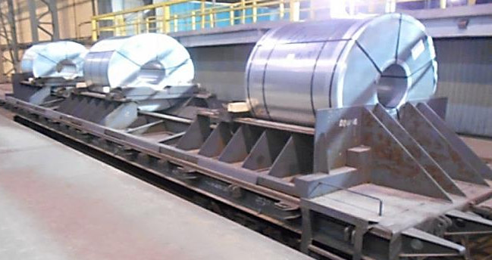

Владельцем платформ на правах аренды является Поставщик. После выгрузки платформы должны быть возвращены на станцию Новолипецк в адрес Поставщика. Выгрузку и предъявление порожних платформ к возврату необходимо производить в сроки, установленные Договором.

Универсальные платформы, оборудованные многооборотным несъемным креплением, подлежат возврату Поставщику на станцию Новолипецк по полным перевозочным документам, оформленным Покупателем, с подачей ГУ-12, как на платформы с грузом «Оборудование несъемное, установленное на вагоне (турникеты, стойки, кассеты, призмы и др.)», ЕТСНГ 693161.

При оформлении железнодорожной накладной на возврат повагонной отправкой грузоотправитель на оборотной стороне железнодорожной накладной в графе 1 делает отметку: "Несъёмное инвентарное оборудование для крепления груза размещено и закреплено согласно МТУ № (номер МТУ, указанный в накладной на груженый рейс). Возвращается (указать количество) упорных балок".

При оформлении железнодорожной накладной на маршрут или группу вагонов формы ГУ-27-е отправитель в графе «Наименование груза» делает отметку: «Количество балок указано в графе «Примечание». В графе «Примечание» против каждого номера вагона указывается количество возвращаемых балок.

Отметки заверяются подписью ответственного за погрузку работника отправителя с указанием должности и фамилии.

Для заполнения заявки ГУ-12 и оформления железнодорожных накладных используются следующие реквизиты Поставщика:

Графа «Получатель»: ПАО «Новолипецкий металлургический комбинат», Код 7363 Код ОКПО 05757665;

Графа «Его почтовый адрес»: Россия, 398040, Липецкая область, г. Липецк, пл. Металлургов 2;

Графа «Станция и дорога назначения»: Новолипецк ЮВЖД код 592204;

Графа «Наименование груза»: Оборудование несъемное, установленное на вагоне (турникеты, стойки, кассеты, призмы и др.) ЕТСНГ 693161.

Графе «Сведения о грузе»: Указать вес несъемного оборудования в соответствии с накладной на груженый рейс.

Графе «Плательщик»: ПАО «ПГК», код 1000231777/8240544169 расчет через ЦФТО РЖД

Платформа после выгрузки металлопродукции предъявляется к перевозке представителям АО «РЖД». Перед этим она должна быть очищена от остатков деревянных средств фиксации рулонов и посторонних предметов. Также должны быть приведены в транспортное положение (закреплены) передвижные металлические балки (рис.2).
Рис. 2
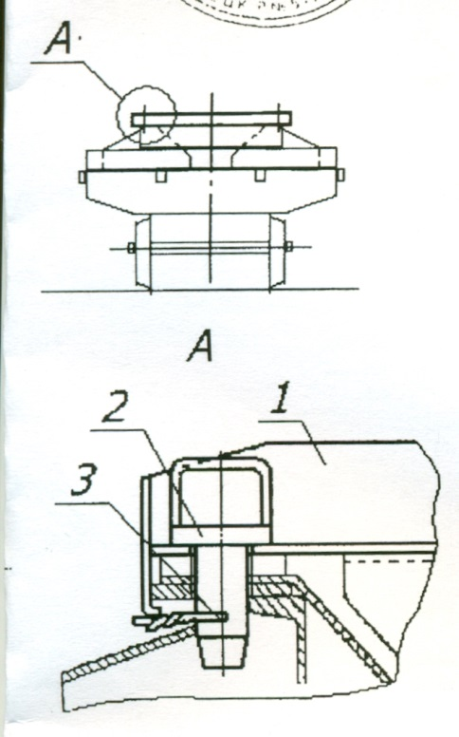

Упорные балки (поз.1) размещают на рамах в средней части платформы тем же порядком, что и при закреплении рулонов и фиксируют на верхней плоскости рамы штатными фиксаторами (поз. 2), устанавливаемыми в отверстия балки и рамы. Фиксаторы упорных балок должны быть зашплинтованы проволокой диаметром не менее 4 мм с закруткой концов проволоки в три оборота.

Перевозка порожних платформ, оборудованных несъемным многооборотным креплением, по железной дороге производится в соответствии с МТУ №2469р от 9.12.2009, п.2.3, рис.4.:

Номер МТУ при возврате платформы должен соответствовать номеру МТУ, указанному в железнодорожной накладной на груженую спец. платформу, прибывшую в адрес грузополучателя.

При возникновении вопросов, касающихся технических условий, по которым производится возврат платформы необходимо обращаться за консультацией по телефону (4742) 44-02-16

По прочим вопросам по телефонам: (4742) 44-51-29, 44-47-50
- Поставка стального проката в рулонах в полувагонах на многооборотных рамах.

Для перевозки рулонного проката используются полувагоны. В них рулоны стали перевозятся на одной (тип рамы Р-4) или двух рамах (все остальные типы рам), раскрепленных между собой деревом. Вместе с грузом следует сертификат на рамы, в котором, помимо прочих сведений указан тип рам и их номера. Сертификат содержит отрывной талон, который должен быть приложен к документам на возврат поддонов в адрес ПАО «НЛМК». В случае несоответствия номеров рам, указанных в сертификатах, номерам указанным на трафаретах рам необходимо направить сообщение на адрес электронной почты: tsybulnikov_ba@nlmk.com (c указанием номера вагона и фактических номеров рам).

Рис.3 Рис.4
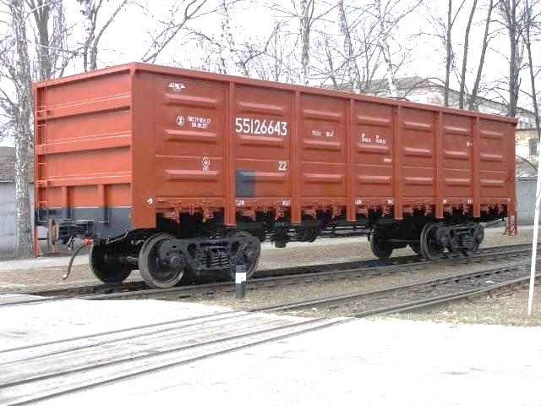 | 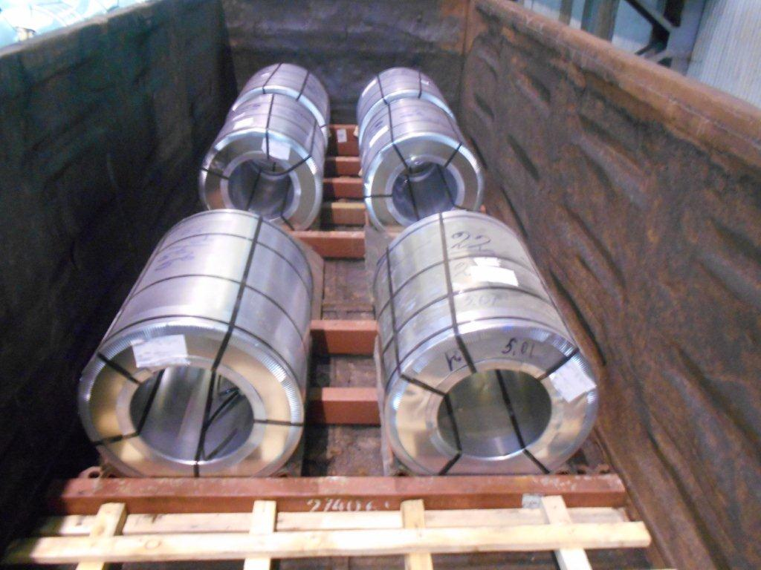

Грузополучатель после выгрузки рулонов должен также выгружать из вагона рамы (кроме рам Р-4) и накапливать их на своем складе до количества, необходимого для полной загрузки вагона.

Рамы типа Р-4 выгрузке из вагона не выгружаются (в железнодорожной накладной на груженый рейс содержится отметка о невыдаче съемного оборудования грузополучателю), а в том же вагоне подлежат отправке на станцию Новолипецк в адрес ПАО «НЛМК».

Возврат порожнего полувагона производится по электронным накладным, заблаговременно оформленным владельцем вагона в информационной системе АО «РЖД» ЭТРАН. В случае отсутствия накладной в ЭТРАНе на момент выгрузки вагона необходимо направить сообщение об этом факте на электронный адрес: руководителя направления коммерческого центра Воронежского филиала ПАО «ПГК» Вакуленко Алексея Викторовича (р/т: 8 800 775-16-16 (5-48-16), м/т: 8-904-281-19-36, VakulenkoAV@pgkweb.ru).

В сообщении необходимо указать номер полувагона и станцию выгрузки металлопродукции. Вагон после выгрузки металлопродукции предъявляется к перевозке представителям АО «РЖД». Перед этим он должна быть очищен от остатков деревянных средств фиксации рулонов, ранее перевозимых грузов и посторонних предметов.

Для отгрузки металлопродукции используются 8 видов рам:
Рис. 5 Рама «ГО ПДС» ( 7 ячеек ) | Рис. 6 Рама «Экспериментальная» (Р-2)
 | 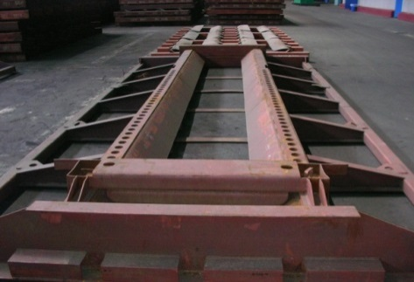

Рис. 7 Рама «Полимерная» ( 8 ячеек ) | Рис 8 Рама «ГО ПХПП» ( 6 ячеек )
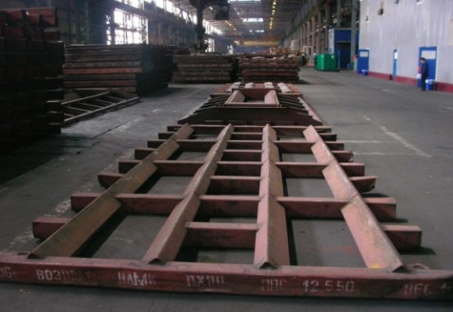 | 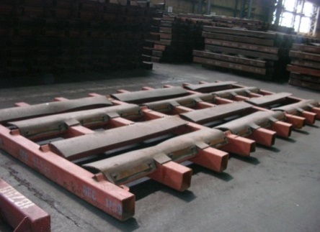
Рис. 9 Рама «ВО ПДС» | Рис. 10 Рама «ВО ПТС»
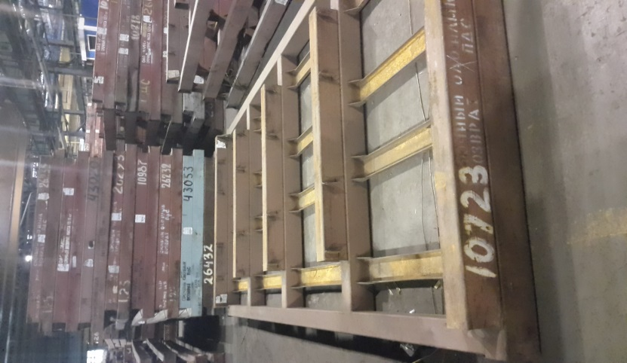 | 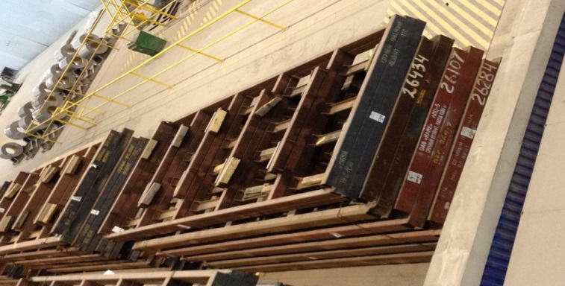
Рис. 11 Рама «ВО ПГП» (Р-1) | Рис.12 Рама Р-4
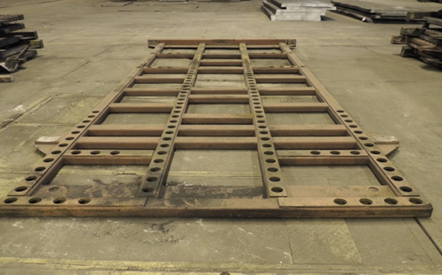 | 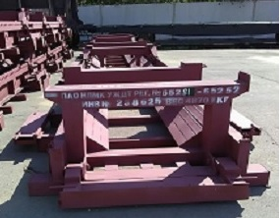

В таблице 1 указаны номера ТУ, МТУ, и рисунков со схемами возврата рам.

Могут быть погружены для возврата совместно в один вагон:

1. Рамы типов «ГО ПХПП», «Полимерные» и «ГО ПДС»;

2. Рамы типов «ВО ПДС» и «ВО ПТС».

Рамы типов «Экспериментальная» (Р-2) и «ВО ПГП» (Р-1) при возврате не смешиваются ни друг с другом, ни с рамамми других типов.

Для раскрепления рулонов на рамах «ВО ПГП» (Р-1) в 1 ПВ используются металлические флажки-упоры, в количестве 12-16 единиц. Для раскрепления рулонов на рамах типа «Экспериментальная» (Р-2) используются металлические передвижные балки и фиксаторы (пальцы). Рамы типа «Р-1» и «Р-2» должны быть возвращены Поставщику укомплектованными тем же количеством флажков-упоров, балок, фиксаторов, сколько поступило в ПВ со сталью.

Возврат рам должен производиться в срок, оговоренный в Договоре поставки. Для возврата рам необходимо использовать вагоны, находящиеся в управлении ПАО «Первая грузовая компания».

Для заполнения заявки ГУ-12 при возврате рам всех типов включая рамы «Р-4» и оформления железнодорожных накладных используются следующие реквизиты ПАО «НЛМК»:

Графа «Получатель»: ПАО «Новолипецкий металлургический комбинат», Код 7363 Код ОКПО 05757665;

Графа «Его почтовый адрес»: Россия, 398040, Липецкая область, г. Липецк, пл. Металлургов 2;

Графа «Станция и дорога назначения»: Новолипецк ЮВЖД код 592204;

Графа «Наименование груза»: ОБОРУДОВАНИЕ СЪЕМНОЕ (ТУРНИКЕТЫ, СТОЙКИ, КАССЕТЫ, ПРИЗМЫ, ХЛЕБНЫЕ ЩИТЫ, СТЯЖКИ, СТРОПЫ И ДР.) ЕТСНГ 693176.

Графе «Плательщик»: ПАО «ПГК», код 1000231777/8240544169 расчет через ЦФТО РЖД.

Для заказа вагона под возврат рам, получения консультаций по согласованию перевозки с АО «РЖД» и заполнению железнодорожной накладной необходимо обращаться к ведущему специалисту отдела исполнения договоров ГК НЛМК Воронежского филиала ПАО «ПГК» Баркаловой Наталье Александровне Телефон: 8 800 775-16-16 (5-37-56) @ BarkalovaNA@pgkweb.ru или руководителю направления коммерческого центра Воронежского филиала ПАО «ПГК» Вакуленко Алексею Викторовичу ( р/т: 8 800 775-16-16 (5-48-16), м/т: 8-904-281-19-36 , @ VakulenkoAV@pgkweb.ru).

При возникновении вопросов связанных с возвратом рам в адрес ПАО «НЛМК» необходимо обращаться к специалисту Управления транспортной логистики ПАО «НЛМК» Владимировой Ольге. Тел.(4742) 440-269 @ vladimirova_ov@nlmk.com.

В железнодорожной накладной на возврат рам необходимо указывать фактические номера рам, номера сертификатов на рамы с отметкой о типах рам по каждому сертификату.

Табл.1
№ п/п | Тип рамы | Наименование и номер ТУ, МТУ, НТУ |  | Кол-во рам в полувагоне при возврате
 |  | Погрузка рулонов | возврат рам в порожнем состоянии
1 | «ГО ПХПП» | МТУ 978р |  | 16-18  допускается совместная погрузка
 |  | МТУ 2767р | МТУ 2767р рис.15
2 | Рама «Полимерная» | МТУ 978р МТУ 2767р | МТУ 2767р рис.11
3 | «ГО ПДС» | МТУ 2767р | МТУ 2767р рис.19
4 | «Экспериментальная» (Р-2) | МТУ 978р  МТУ 2827р | МТУ 978р рис.11  МТУ 2827р рис.12 | 10
5 | «ВО ПДС» | МТУ 2638р  МТУ 1094р | МТУ 2638р рис.10; | 10  допускается совместная погрузка
6 | «ВО ПТС» | МТУ 2638р  МТУ 1094р | МТУ 2638р рис.13;
7 | «ВО ПГП» (Р-1) | ТУ;  МТУ 443р | ТУ;  МТУ 443р | 22 -40
8 | Р-4 | МТУ 122р | МТУ 122р | 1

При возникновении вопросов по схемам отгрузки рам необходимо обращаться за консультацией по телефону (4742) 44-57-42
- Для перевозки рулонов весом от 4 до 22 тонн могут использоваться, специализированные контейнеры закрытого типа (рис.12), для перевозки рулонов весом от 4 до 32 тонн специализированные контейнеры открытого типов (рис.13)

Рис.13 Контейнер закрытого типа с открывающейся крышей

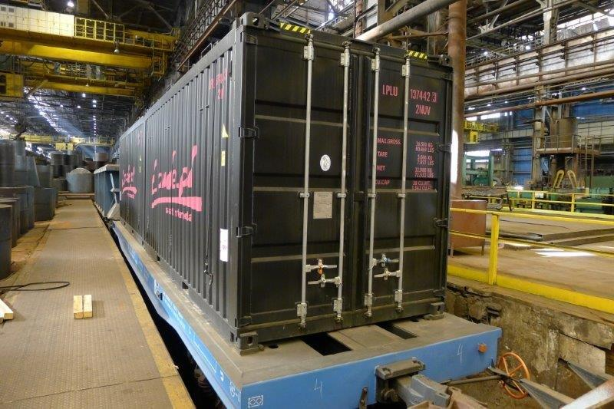

Рис.14 Контейнер открытого типа

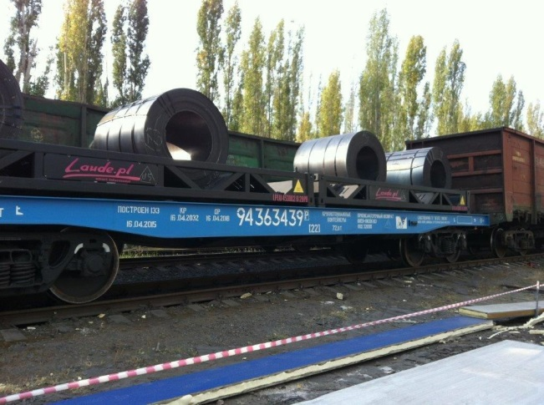

Контейнеры, оборудованные многооборотными креплениями, подлежат возврату непосредственно Поставщику на станцию Новолипецк по полным перевозочным документам. После разгрузки контейнеров, грузополучатель должен произвести закрепление многооборотного крепления в соответствии с руководством эксплуатации и только после этого предъявить Контейнеры к перевозке.

Контейнеры СинтезРейл (SZRU…… HTSU……) оборудованы многооборотными креплениями с зависимости от типа контейнера и схемы (рисунка) погрузки и в комплект одного контейнера могут входить:
1. - два стяжных ремня, соответствующих стандарту EN12195-2 шириной не менее 50 мм и рабочей нагрузкой 5000dN;
- четыре упора, каждый фиксируется четырьмя пальцами Ø34мм, входящих в конструкцию упоров по чертежу 22U6Q1B-14B;
- две демпферные пластины в форме трапеции для упоров контейнера.
- - два стяжных ремня, соответствующих стандарту EN12195-2 шириной не менее 50 мм и рабочей нагрузкой 5000dN;
- четыре направляющих упора, которые имеют два дополнительных отверстия для установки траверсы, каждый фиксируется двумя пальцами Ø34мм, входящих в конструкцию упоров по чертежу 22U6Q1B-14BA;
- две траверсы, каждая фиксируется четырьмя пальцами Ø34мм, входящих в конструкцию упоров по чертежу 22U6Q1B-23;
- две демпферные пластины в форме трапеции для упоров контейнера.

Контейнеры HTCOIL (LPLU 1…) оборудованы многооборотными креплениями в зависимости от типа контейнера и схемы (рисунка) погрузки, в комплект одного контейнера могут входить:
- восемь стяжных ремней с натяжным устройством с крюками 3,0/6,0/10000 35 мм;
- два торцевых упора;
- четыре демпферные пластины для крепления торцевого упора с фиксирующими пальцами.

На основании инструкций, направляемых Поставщиком, Покупатель подает заявку ГУ-12 на отправление порожних контейнеров, и оформляет перевозочные документы.

Выгрузку и предъявление порожних контейнеров к возврату необходимо производить в сроки, установленные Договором. Используемые для крепления груза в крытых контейнерах ремни, возвращаются в контейнере.

В таблице 2 указаны номера ТУ, МТУ с информацией по возврату многооборотного крепления.

Табл.2
№ п/п | Вид контейнера (код) | Наименование и номер ТУ, МТУ |  | Количество многооборотных креплений в контейнере при возврате
 |  | Погрузка рулонов | возврат контейнеров в порожнем состоянии
1 | СинтезРейл (SZRU…… HTSU……) | МТУ №ЦФТО-182р от 20.12.2019 | ТУ .гл.9 | 1. стяжной ремень-2шт,  2. упор, каждый фиксируется четырьмя пальцами Ø34мм-4шт.  3. демпферные пластины-2шт
1. стяжной ремень-2шт,
2. траверса, каждая фиксируется четырьмя пальцами Ø34мм-2шт.
3. направляющий упор, каждый фиксируется четырьмя пальцами Ø34мм-4шт.
4. демпферные пластины-2шт
2 | HT COIL Лауде  (LPLU 1..) | МТУ 58-00-001-10.10.2016  МТУ 58-00-001-06.11.2018 | Глава 9 ТУ №ЦМ 943 от 27.05.2003 г. | 1. Стяжной Ремень с натяжным устройством с крюками 3,0/6,0/10000 35 мм - 8 штук;  2. Упор торцевой 2 штуки;  3. демпферные пластины для крепления упора торцевого с фиксирующими пальцам по 2 на каждой - 4 штуки
3 | RM COILтент Лауде  (3-ложемента ТЕНТ) (LPLU 9…) | МТУ №ЦФТО-110/р от 02.08.2019  МТУ №ЦФТО-48/р от 24.03.2020  МТУ №ЦФТО-5/р от 18.01.2021  МТУ №ЦФТО-145/р от 28.07.2021 | МТУ №ЦФТО-110/р от 02.08.2019  МТУ №ЦФТО-48/р от 24.03.2020  МТУ №ЦФТО-5/р от 18.01.2021  МТУ №ЦФТО-145/р от 28.07.2021  Глава 9 ТУ №ЦМ 943 от 27.05.2003 г.  Глава 9 Приложения 3 к СМГС | -

ПРИЛОЖЕНИЕ №2

к Общим условиям поставки металлопродукции (внутренний рынок)
Перечень штрафных санкций, применяемых к Покупателю
за неисполнение договорных обязательств
№  п/п | Наименование нарушения | Сумма неустойки, рублей
1 | Получение представителем / работником Покупателя травмы на территории Поставщика вследствие нарушения / невыполнения Покупателем обязательств, предусмотренных Договором | 100 000
2 | Нарушение Требований по охране здоровья граждан от воздействия окружающего табачного дыма и ограничению курения | 10 000
3 | Нарушение требований локального нормативного акта о пропускном и внутриобъектовом режимах, действующего у Поставщика
3.1 | Хищение или попытка хищения материальных ценностей с территории Поставщика (вынос ТМЦ физическим лицом) | 50 000
3.2 | Хищение или попытка хищения материальных ценностей с территории Поставщика с использованием автотранспорта Покупателя (за исключением пункта 4). | 200 000
3.3 | Перемещение спиртных напитков, наркотических средств, психотропных веществ и их прекурсоров через контрольно-пропускной пункт (КПП) или по территории Поставщика. | 50 000
3.4 | Появление на территории Поставщика или попытка прохода через КПП в состоянии алкогольного или наркотического опьянения. | 50 000
3.5 | Вывоз (вынос) материальных ценностей без оформления соответствующих документов либо по документам, оформленным Покупателем ненадлежащим образом. | 10 000
3.6 | Использование пропуска на транспорт или личного пропуска с истекшим сроком действия. | 10 000
3.7 | Передача пропуска на транспорт или личного пропуска другому лицу. | 50 000
3.8 | Подделка пропуска на транспорт или личного пропуска. | 50 000
4 | Хищение или попытка хищения материальных ценностей с территории Поставщика с использованием автотранспорта Покупателя при отгрузке шлаковой Продукции / сырья (наличие других (кроме шлака, щебня, сырья) товарно-материальных ценностей в кузове автомобиля). | 1 000 000
5 | Нанесение ущерба имуществу Поставщика в результате действий Покупателя или нанятой им организации. | 20 000 + возмещение затрат на ремонт
6 | Нарушение правил организации перевозок по территории Поставщика:
6.1 | Пересечение железнодорожных путей на запрещающий сигнал светофора или в нарушение сигналов/знаков регулировщика. | 20 000
6.2 | Невыполнение требований дорожных знаков, дорожной разметки, превышение установленной скорости движения транспортного средства и других требований Правил дорожного движения. | 5000
6.3 | Перевозка пылящих грузов навалом (насыпью) без специального укрытия (автополога). | 5000
6.4 | Перевозка материалов, веществ, отходов и Продукции в транспортных средствах, допускающих их выветривание, просыпку и пролив. | 5000
6.5 | Мойка транспортных средств на территории Поставщика. | 5000
6.6 | Въезд транспортного средства Покупателя и/или привлечённого Покупателя транспортного средства третьего лица на территорию внутренних помещений (цеха, производства и т.п.) Поставщика с остатками груза на кузове, раме и прочих элементах транспортного средства, а также с утечками эксплуатационных жидкостей. | 5000
7 | Загрязнение открытого грунта нефтепродуктами, нефтемаслоотходами, кислотами, щелочами, лакокрасочными материалами, химическими веществами, конденсатом коксового, доменного и смешанного газов, шламовой пульпой, остатками цементного раствора, после промывки бетоносмесителей. | 10 000
8 | Нарушение требований Поставщика по контролю за местонахождением, погрузочно-разгрузочными работами и перемещением автотранспорта и спецтехники Покупателя на территории Поставщика.
8.1 | Нахождение на территории Поставщика автомобилей и спецтехники Покупателя без установленных видеорегистраторов / с неисправными или выключенными видеорегистраторами. | 50 000
8.2 | Не предоставление (отказ от предоставления) Покупателем информации с накопителей видеорегистраторов, установленных на автомобили и спецтехнике (карт памяти или других систем хранения информации) за период времени не менее 30 (тридцати) календарных дней. | 50 000
8.3 | Не предоставление (отказ от предоставления) Покупателем информации с данными из ССМТ / доступа к данным ССМТ, установленной на автомобилях и спецтехнике Покупателя | 500 000
8.4 | Нахождение автомобилей и спецтехники Покупателя на территории Поставщика с отключенной, неисправной, не корректно работающей ССМТ (случаи, когда ССМТ не фиксировала или ненадлежащим образом фиксировала перемещение автомобиля или спецтехники Покупателя по территории Поставщика), в том числе, по причине нахождения в автомобиле и спецтехнике радиоэлектронных устройств в виде любых типов подавителей сигнала. | 500 000
9 | Нахождение представителя Покупателя (водителя) на территории Поставщика без использования средств индивидуальной защиты (СИЗ): каска защитная, обувь закрытая, жилет сигнальный | 10 000

* При выявлении нарушений, указанных в настоящем Перечне, представитель Поставщика оформляет Акт о выявленном нарушении (далее – «Акт»). При этом в Акте должно быть отражено место, где выявлено нарушение и изложен характер нарушения. Представитель Поставщика, проводящий проверку, вправе провести фото или видеосъемку места нарушения и приложить их к Акту в качестве материалов, подтверждающих факт нарушения.
Покупатель обязан подписать полученный от Поставщика Акт в течение 3 (трех) рабочих дней с даты его получения. При отказе Покупателя от подписания Акта или не получения в установленный выше срок Поставщиком ответа от Покупателя, Поставщик подписывает Акт в одностороннем порядке, о чём Поставщиком делается соответствующая отметка. Подписанный в соответствии с настоящим Приложением Акт признается Сторонами надлежащим доказательством выявленных нарушений Покупателя, предусмотренных настоящим Приложением к ОУП.

